**6-й Иволгинский отряд ГПС РБ напоминает основные меры безопасности при обращении с бытовыми электроприборами:**

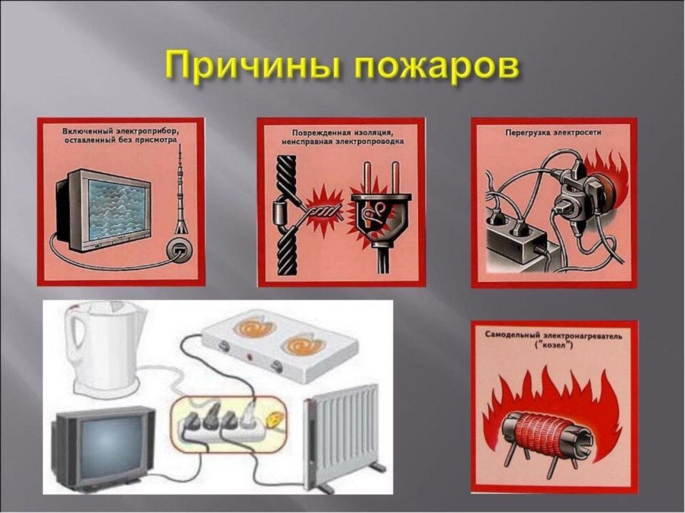👉🏻 Внимательно изучите инструкцию по эксплуатации электроприбора. Важно помнить, что у каждого прибора есть свой срок эксплуатации.

👉🏻 Не оставляйте включенные электроприборы без присмотра.

👉🏻 Не вынимайте вилку из розетки, потянув за шнур.

👉🏻 Не протирайте включенные электроприборы.

👉🏻 Следите за исправностью электропроводки, розеток, щитков и штепсельных вилок обогревателя.

👉🏻 Не используйте электроприборы с оголёнными токопроводящими концами и деталями.

👉🏻 Избегайте перегрузки на электросеть.

👉🏻 Не позволяйте детям играть с такими устройствами.

👉🏻 Не размещайте сетевые провода обогревателя под ковры и другие покрытия.

👉🏻 Не перекручивайте и не завязывайте в узел провода, не защемляйте их дверьми и не закладывайте провода за водопроводные трубы, батареи отопления.

В случае обнаружения пожара звоните по телефонам «101» или «112»

С уважением,

Инструктор противопожарной профилактики 6-го Иволгинского ОГПС РБ, ОНДПР по Иволгинскому району